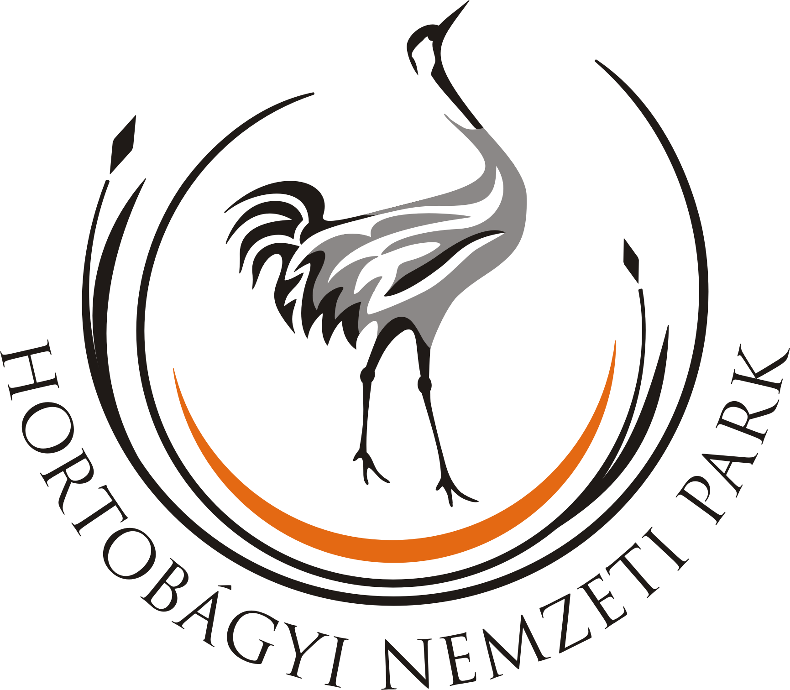
Madárgyűrűző tábor Hortobágy-Halastón
a Hortobágyi Nemzeti Park Igazgatóság és a Magyar Madártani Egyesület szervezésében
2014. augusztus 25-29.

Augusztus végén már sokan a szeptemberi iskolakezdésre készülnek. Ebben az időszakban a Természetben is lázas készülődés zajlik. Az őszi madárvonulás kezdete éppen erre az időszakra esik, amikor nyári melegek után a nádasok, bokrosok újra benépesülnek a rejtett életmódú madarakkal. A tábor egyik célja, az ilyen távcsővel nehezen megfigyelhető madárfajok befogása és tudományos célú megjelölése. Az érdeklődők megismerkedhetnek a madárgyűrűzés szakmai fogásaival, a Hortobágyon előforduló madárfajokkal és a halastavak és a környező védett területek élővilágával.

A tábort 10 éves kor feletti gyerekeknek ajánljuk, mivel a területen csak sátorozási lehetőség van.
Szállás: Saját sátorban Hortobágy-Halastón. Felügyeletet és segítséget biztosítunk.
Utazás: egyénileg
Étkezés: A reggelit és vacsorát a nemzeti park és az MME munkatársai adják. Az ebédet a Teletál ételfutártól rendeljük. Ennek ügyintézésében szívesen segítünk a jelentkezőknek. (Heti menü árak: 3850 Ft, 4450 Ft és 5450 Ft, melyet a tábor előtt megrendelünk igény szerint minden résztvevőnek.)

Programok:
A reggeli és délelőtti program minden nap szakmai irányítás mellett önálló munka a Hortobágyi Vonuláskutató Állomáson és annak közvetlen környezetében.
Délután a Hortobágyi Nemzeti Park területeinek és turisztikai attrakcióinak látogatása kerékpárral: Hortobágyi-halastavi tanösvény, Máta-puszta, Hortobágyi Vadaspark, Szálkahalmi tanösvény. (Igény szerint kerékpárt a Hortobágyi Nemzeti Park Igazgatóság tud biztosítani)
Esti program: vetített előadások, tábortűz, bátorság próba.

A program az időjárás függvényében változhat!

A tábor díja: 8000 Ft/fő
A tábor költségei tartalmazzák a program díját, napi 2 étkezést, belépőjegyeket, felügyeletet, a napi mozgás útiköltségeit.

Befizetés módja:
1) csekken (postai befizetés)
2) banki átutalás
3) befizetés a pénztárba (HNPI pénztár, Debrecen, Sumen u. 2.)

Jelentkezési határidő: 2014. augusztus 1. (befizetéssel együtt)
Információ: oktatas@hnp.hu, Pusztai Dorottya: 06/30/631-38-51; Szakál László (MME) 06/30/243-99-77
Jelentkezés: oktatas@hnp.hu, Pusztai Dorottya: 06/30/631-38-51

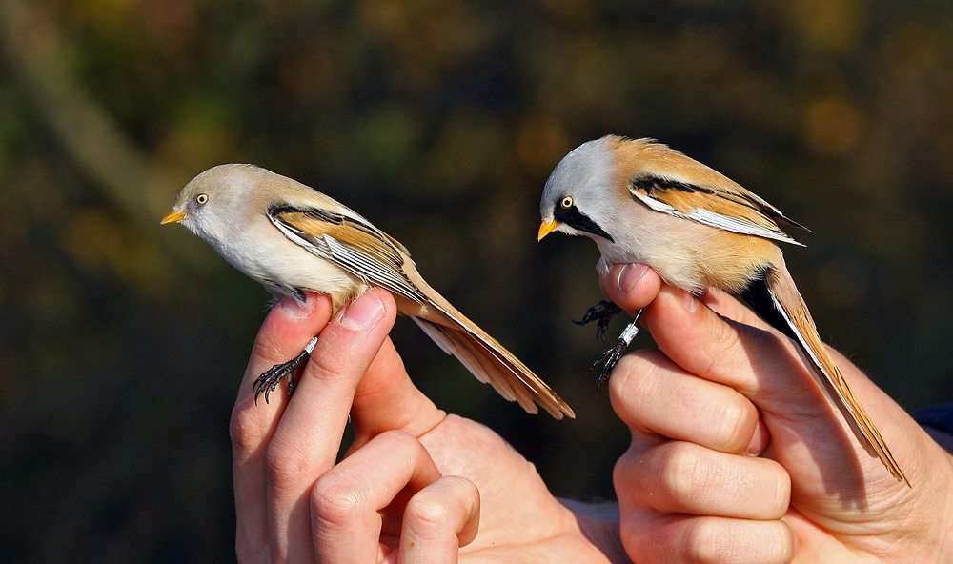

JELENTKEZÉSI LAP
Gyűrűző tábor

Résztvevő (diák):

Neve:

Életkora:

Lakcíme:

Résztvevő diák törvényes képviselőjének:

Neve:

Lakcíme:

Telefonszáma:

E-mail címe:

Étkezéssel kapcsolatos információ (vegetáriánus-e, érzékeny-e valamire, egyéb):

Betegséggel, gyógyszerekkel kapcsolatos észrevétel (gyógyszerérzékenység, allergia, egyéb):

Dátum:

Alírás

Gondviselő

NYILATKOZAT
Gyűrűző tábor

Alulírott (törvényes gondviselő neve)……………………………………….. (lakcím, édesanyja neve) ……………………………………………………………………., nyilatkozom, hogy gyermekem (név) ………………………………………… a HNPI által meghirdetett táborban részt vehet. A HNPI munkatársaitól a táborra vonatkozó minden szükséges információt megkaptam, a gyermekkel kapcsolatos fontos adatokat, információkat (étkezés, egészségügyi állapot) a részükre megadtam.

Dátum:

Aláírás
törvényes gondviselő

